Прикладная геодезия.
Лабораторно-практическое занятие 2.
Тема: Дальномеры.
Дальномеры - инженерно-технические устройства, предназначенные для измерения расстояний.
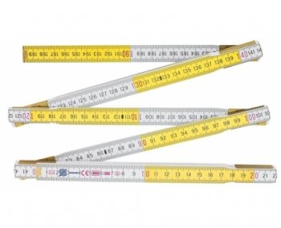
К дальномерам относятся:
- Линейки,
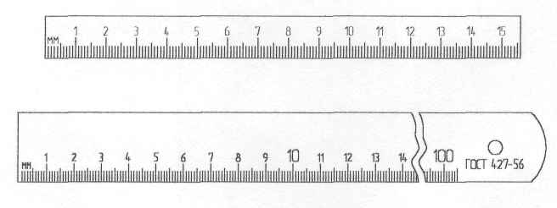

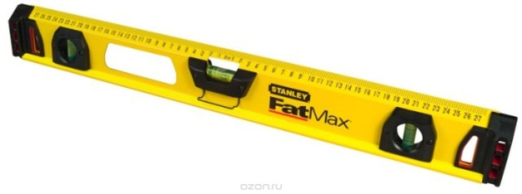
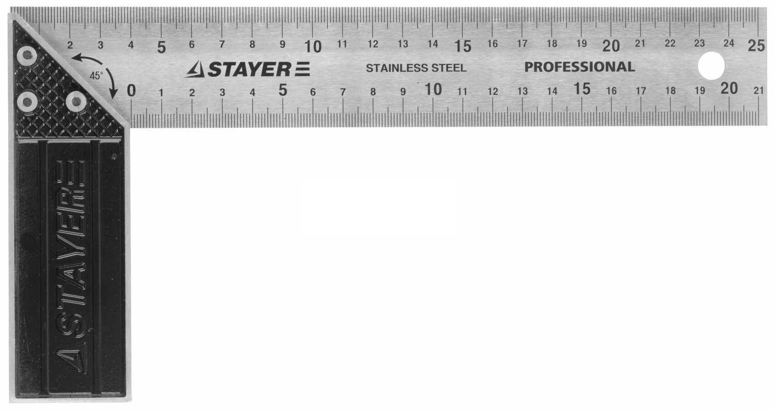

Линейки применяются в строительстве при измерении небольших расстояний (до 1 метра), в картографии при работе с бумажными картами и планами.
Устройство и принцип действия. Линейка представляет собой миллиметровую и сантиметровую разметку, нанесенную на твердую (чаще металлическую) поверхность. Измерение производится прикладыванием линейки к измеряемому объекту и считыванием значения с линейки.
К достоинствам можно отнести простоту конструкции и использования.
К недостаткам - громоздкость конструкции и небольшие измеряемые расстояния.

- Рулетки,
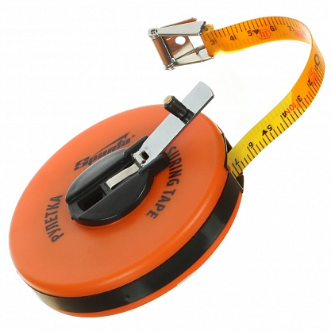
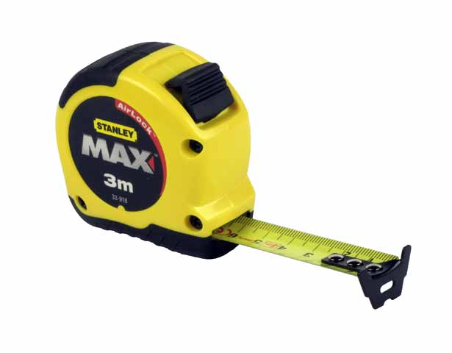

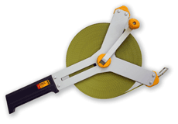
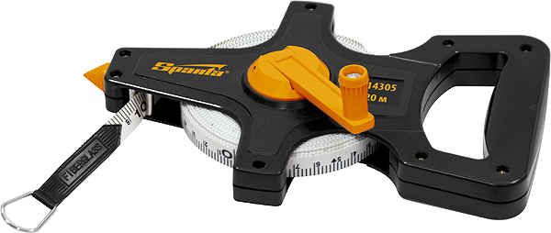

Рулетки применяются при измерении расстояний на местности до 100 метров.
Устройство и принцип действия. Рулетка представляет собой гибкую мерную ленту с дополнительными устройствами, облегчающими измерение и сматывание ее в корпус.
К достоинствам можно отнести компактность и точность измерений.
К недостаткам - быстрый износ мерной ленты.

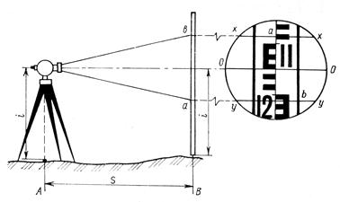
- Оптические дальномеры,
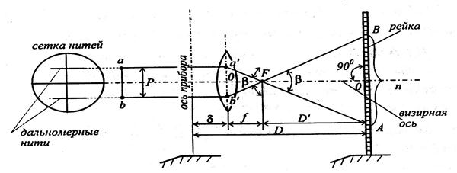

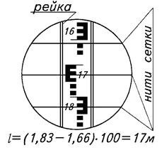
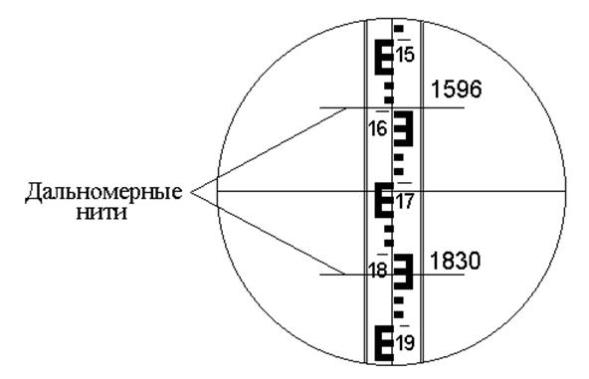

Оптические дальномеры устанавливаются в оптические нивелиры и теодолиты для измерения больших расстояний (от 50 до 200 метров).
К достоинствам можно отнести компактность и скорость измерений.
К недостаткам - низкую точность измерений.

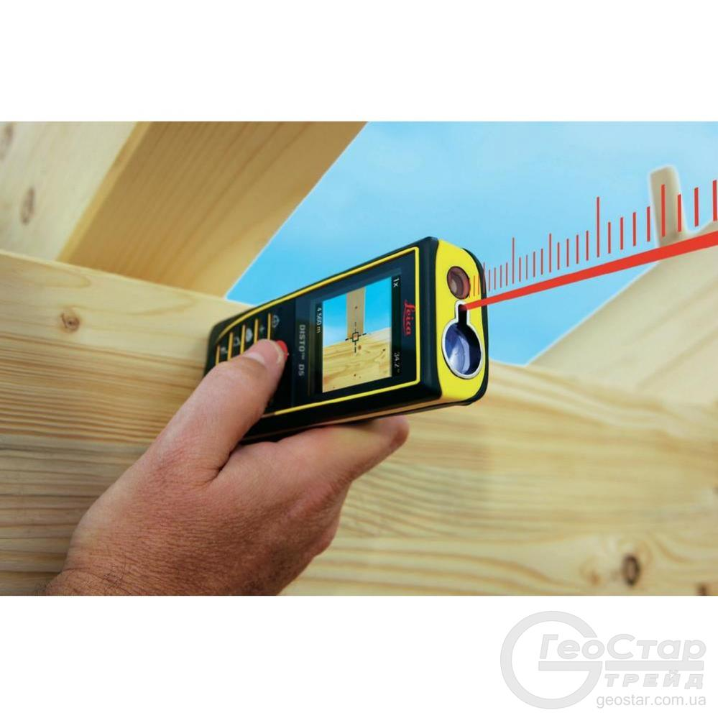
- Световые дальномеры.
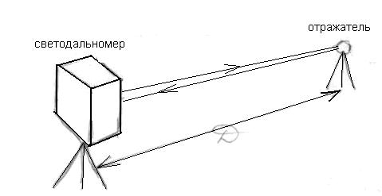

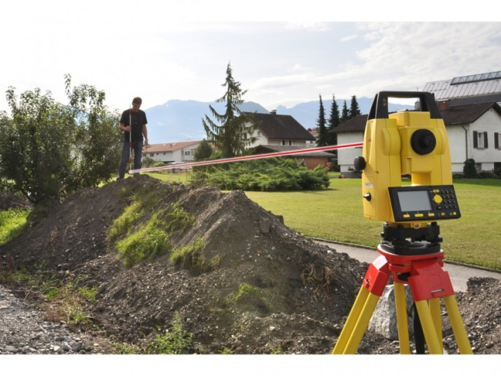
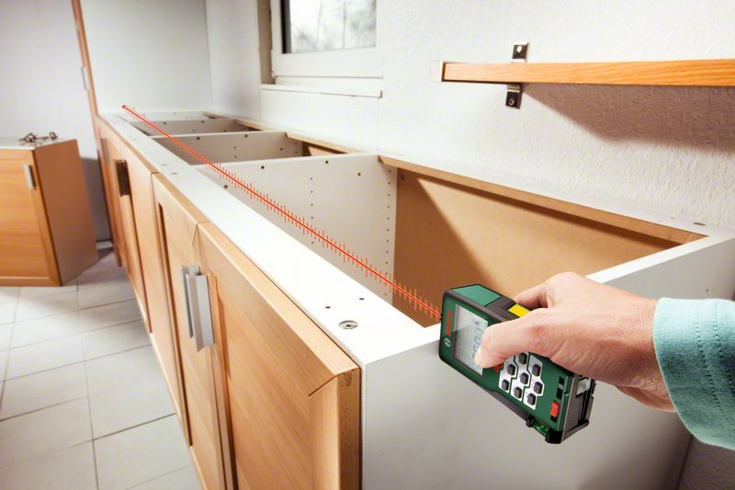

Световые дальномеры применяются при измерении расстояний от поверхности прибора до отражающей поверхности. Используются как самостоятельные средства измерения, так и устанавливаются в более сложные приборы (тахеометры, пространственные сканеры).
Устройство и принцип действия. Световые дальномеры состоят из светоизлучателя, светоприемника, управляющей и измерительной электроники.
Задача определения расстояния между дальномером и целью сводится к измерению соответствующего интервала времени между зондирующим сигналом и сигналом, отраженным от цели. Различают три метода измерения дальности в зависимости от того, какой характер модуляции лазерного излучения используется в дальномере: импульсный, фазовый или фазо-импульсный.
Сущность импульсного метода дальнометрирования состоит в том, что к объекту посылают зондирующий импульс, он же запускает временной счетчик в дальномере. Когда отраженный объектом импульс приходит к дальномеру,то он останавливает работу счетчика. По временному интервалу (задержке отраженного импульса) определяется расстояние до объекта.
При фазовом методе дальнометрирования лазерное излучение модулируется по синусоидальному закону с помощью модулятора (электрооптического кристалла, изменяющего свои параметры под воздействием электрического сигнала). Обычно используют синусоидальный сигнал с частотой 10...150 МГц (измерительная частота). Отраженное излучение попадает в приемную оптику и фотоприемник, где выделяется модулирующий сигнал. В зависимости от дальности до объекта изменяется фаза отраженного сигнала относительно фазы сигнала в модуляторе. Измеряя разность фаз, определяют расстояние до объекта.
К достоинствам можно отнести компактность и высокую точность измерений.
К недостаткам - сложность и дороговизну дальномеров.

Задание 1.
Измерить трехметровой рулеткой объект, длиной более пяти метров.
Задание 2.
Измерить тот же размер, измеренный в задании 1 геодезической рулеткой. Сравнить результаты.
Задание 3.
Измерить оптическим дальномером расстояние от прибора до рейки.
Задание 4.
Проконтролировать расстояние от прибора до рейки, измеренное в задании 3 геодезической рулеткой.
Задание 5.
Измерить расстояние между двумя объектами лазерным дальномером.
Задание 6.
Проконтролировать измеренное в задании 5 расстояние рулеткой.

Контрольные вопросы.
1. Устройство и принцип действия линейки.
2. Перечислить виды работ, в которых используется линейка.
3. Устройство и принцип действия рулетки.
4. Перечислить виды работ, в которых используется рулетка.
5. Устройство и принцип действия оптического дальномера.
6. Перечислить виды работ, в которых используется оптический дальномер.
7. Устройство и принцип действия лазерного дальномера.
8. Перечислить виды работ, в которых используется лазерный дальномер.

